Witte Donderdag 2014
“Zijn voorbeeld volgen”
(met teksten uit de liturgische suggesties van Broederlijk Delen in verwerkt)
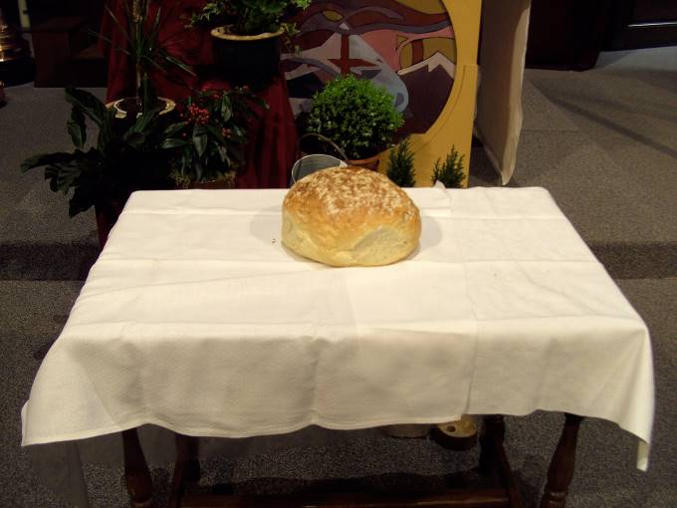
Opstelling
Deze keer geen ‘toneel’-opstelling met een witte tafel. Wél de tuinopstelling die er al sinds het begin van de Veertigdagentijd staat en daarvóór worden straks de symbolen van het paastriduüm geplaatst: brood en wijn, het lectionarium, het kruis en de nieuwe paaskaars. (Het lectionarium wordt op de gebruikelijke plaats gelegd, een echt brood en een karaf wijn worden op een tafeltje geplaatst bij de tuin, met daarop al een brandende kaars, de paaskaars komt op haar kandelaar. Als die bv. rechts van het altaar staat dan komt het kruis links te staan.)

Intredelied
(tijdens intredeprocessie)
"Gedenken wij dankbaar" (ZJ 528)

Inleiding
P: Vandaag is een hoogdag van verbinding.
We verbinden ons met Jezus van Nazaret.
‘Blijf dit doen om mij te gedenken.’
We verbinden ons met allen
die zich verzamelden rond de Tafel
om te doen wat hij ons voordeed,
die ons zijn gedachtenis hebben doorgegeven.
We verbinden ons met allen die vandaag,
waar ook ter wereld, samen komen
om de zachte kracht van solidariteit te vinden
in het gebaar van breken en delen.
We verbinden ons hier met elkaar,
om gemeenschap te vormen
om sacrament van hoop te zijn,
om het voorbeeld dat hij ons heeft gegeven,
door te geven aan elkaar en aan wie na ons komen.
Verbinden we ons, hier en nu,
over tijd en ruimte heen in de naam van + ...

Verzoeningsmoment
P: Met Jezus’ eigen woorden bidden wij
dat wij bevrijding mogen ervaren
uit alles wat verhindert zijn voorbeeld te volgen,
dat hij zich ontfermt over ons tekortkomen.

L: Zie naar de boom:
als zijn twijgen zacht worden
en beginnen uit te botten,
weet je dat de zomer nabij is.
Zo ook, als je de tekens bespeurt,
de nieuwe dingen,
richt je dan op, hef je hoofd omhoog,
want je verlossing is nabij.
Heer, ontferm U over ons ...

L: Zie naar de lucht:
als het daagt in het oosten
en de vogel begint te zingen,
weet je dat de zon opgaat.
Zo ook, als je de tekens bespeurt,
de nieuwe dingen,
richt je dan op, hef je hoofd omhoog,
want je verlossing is nabij.
Christus, ontferm U over ons ...

L: Denk aan de vrouw:
als haar uur is gekomen en haar weeën beginnen,
weet je: er wordt een mens geboren.
Zo ook, als je de tekens bespeurt,
de nieuwe dingen,
richt je dan op, hef je hoofd omhoog,
want je verlossing is nabij.
Heer, ontferm U over ons ...

Openingsgebed
P: God, Gij die liefde zijt,
in Jezus, uw Zoon, toont Gij ons uw liefde.
Zijn leven was delen,
zo nodigt hij uit tot navolging.
Geef ons de kracht te doen zoals hij.
Open onze ogen voor ieder gebaar van liefde,
opdat wij hem mogen volgen tot het uiterste toe,
om samen met hem geborgen te zijn in U,
die met de heilige Geest leeft in eeuwigheid.
Amen.

Eerste lezing
P: Het was naar aanleiding van het joodse Pesach
dat Jezus die avond met zijn leerlingen aan tafel ging.
Dit Pesach wordt nog steeds gevierd door de Joden
en ook elke sjabbat in herinnering gebracht,
net zoals wij ook elke zondag
Pasen in herinnering brengen.
De herinnering is belangrijk, het gedenken,
het bewust worden waar we vandaan komen
en waar we naartoe trekken.
Daarom luisteren we ook nu weer
naar de nu volgende lezing uit Exodus:
hoe de Joden het paaslam aten
vóór zij uit Egypte wegtrokken …
(Ex 12,1-14)

Tussenzang
“Ga mee met ons”

Evangelie
(Mt 26,17-35)

Homilie (zie homilies)

Geloofsbelijdenis

Voorbede
P: Laten we bidden voor al diegenen
die trachten Jezus na te volgen.

L: Voor al onze zieken, thuis of ergens opgenomen
en ook voor allen die om welke reden ook
met pijn en verdriet leven en zich eenzaam voelen.
Mogen ze allen aanvoelen dat ze ook
tot onze gemeenschap behoren.
Laten wij bidden …

L: Voor alle kinderen:
voor het kind dat nog zo weinig móét,
voor het kind dat blij is met iedere nieuwe dag,
voor het kind dat bang is en verlegen
en voor de kinderen die genegenheid missen.
Mogen ook zij zich in deze wereld thuisvoelen.
Laten wij bidden …

L: Voor alle jongeren:
voor jongeren die teveel krijgen
en in alle weelde veel levensvreugde verliezen,
voor jonge mensen zonder hoop op toekomst,
die zich van nu en generlei waarde voelen.
Moge de inzet en de boodschap van Jezus
hen aanspreken en zin van leven schenken.
Laten wij bidden …

L: Voor ons allen hier bijeen:
mannen en vrouwen, ouderen en jongeren,
ieder met zijn eigen leven, zijn eigen vreugde
en zijn eigen zorgen.
Dat we ons verbonden voelen met elkaar
en ons verlangen om goed te zijn en goed te doen
mag groeien en sterker worden.
Laten wij bidden …

P: Brood breken ... een eenvoudig gebaar.
Het kost je niets. Het is zo gedaan.
Maar ... je leven breken, zoals hij ...
elke dag, voor elke mens
die bij je binnen komt, die je ontmoet,
dat is niet zo eenvoudig.
Je door Gods geest laten bewegen,
zacht en goed zijn en tegelijk vol vuur,
liefde zijn, vreugde en vrede,
het is niet zo eenvoudig ...
Blijf ons oproepen, God,
om zonder trots en eigenwaan
in echte dienstbaarheid te leven.
Dat vragen wij U, in naam van Jezus,
uw Zoon en onze heer.
Amen.

Omhaling

Offerandelied
“Brood op tafel”

Gebed bij de gaven
P: Nog steeds staat in ons midden
die tafel van brood en wijn voor allen,
teken van onze bevrijding,
van onze keuze voor leven.
Als Gij, God, de hoop niet opgeeft,
hoe wij dan wel?
Maak ons beschikbaar, breekbaar als levend brood,
maak ons vloeibaar, genietbaar als tintelende wijn
voor een toekomst van en met de minsten.
Zo zal het avond na avond
en morgen na morgen verdergaan,
tot eindelijk jouw dag zal komen
en de aarde behoort aan allen.
Amen.

Prefatie
P: U danken wij, God,
door Jezus Christus, onze heer.
Veertig dagen heeft hij gevast
en zich voorbereid op zijn goddelijke zending.
Overal waar hij kwam heeft hij U aanwezig gesteld
in woorden en daden van liefde en gerechtigheid.
Met het vaste voornemen zijn voorbeeld na te volgen
loven en aanbidden wij U
en zingen U toe vol vreugde: Heilig, heilig, heilig

Dankgebed “Niet als een magische kracht”

Onze Vader

Vredeswens
P: Heer God,
dit is het brood dat ons gegeven is
ter herinnering aan uw Zoon.
Dit brood, teken van een nieuwe wereld,
uitnodiging tot dienstbaarheid en liefde
teken van een goed leven voor iedereen,
een leven met vreugde en vrede.
Willen we aan mekaar die vrede doorgeven ...
De Vrede van onze heer zij altijd met u.

Lam Gods

Communie
(onder twee gedaanten)

Bezinning
L: Het is goed
die innige mens in ons die ons drijft.
Levens lopen naast elkaar,
werelden verschijnen aan elkaar.
Dat eigen-aardige dat gedeeld wordt,
die vonken van gemeenschap doet leven.
Als de kracht bij de ene ontbreekt
wordt die gesterkt door de ander.
Het is goed die diepe zachte, krachtige verbinding.
Tekens van leven aan elkaar gegeven,
jij en ik en velen in eeuwigheid verweven.
Telkens opnieuw samen nadenken over morgen
en over de wereld en over mensen
en over wat het mooiste is en wat we moeten doen.
Toon ons wat we voor elkaar en de wereld
kunnen betekenen over elke grens heen.
Dat maakt onze aardbol
tot een mooie bloeiende tuin voor velen.

Communielied
“Gegroet het lieve leven”

Gebed na de communie
P: ‘Ik heb jullie een voorbeeld gegeven
opdat jullie zouden doen zoals ik heb voorgedaan.’
Deze oproep van Jezus tekent ons samenkomen,
onze dagelijkse opdracht bij de mensen.
Enige,
God van bevrijding,
maak ons in deze goede week
tot waarachtige christenen,
die lijken op die unieke zoon van U,
Jezus van Nazaret.
Amen.

Overbrenging van de hosties
L: De hosties worden nu midden op het altaar geplaatst,
waar iedereen ze goed kan zien.
Daar staan zij tot teken van nieuw verbond.
Zoals brood gebroken en uitgedeeld wordt;
zo heeft Jezus zichzelf gegeven.
En hij nodigt ons uit om hem hierin na te volgen,
opdat ook wij zijn spoor zouden volgen,
en ons leven geven voor anderen.
Laten we nu even in stilte de tijd nemen
om dit teken tot ons te laten spreken.
Maar er een tijd van gebed van ...

(stilte)

Zending en zegen
P: Zal er altijd morgen en avond zijn,
zomer en winter, zaaitijd en oogsttijd?
Volgen de zon, de maan, en de sterren
altijd hun bestendige baan?
Altijd zal Hij voor ons een betrouwbare God zijn.
Zoals Hij zijn regenboog in de wolken zet
als teken van zijn verbond
met mensen en dieren, met de hele aarde.
Zo geeft Hij ons te kunnen leven
in verbondenheid met alles wat leeft.
Zo zegene ons de algoede God + ...

Slotlied
“Wij moeten gaan”

